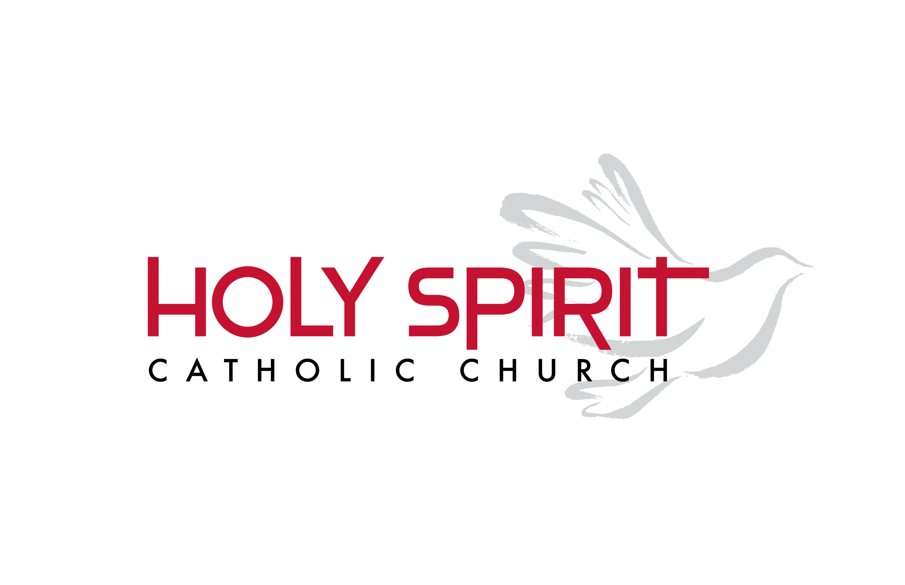
Church of the Holy Spirit Parish Council Application Form
Membership on the PPC is advisory to the pastor and you may have to offer differing opinions from other council members or the pastor.

Name: Angeles Villalobos 

- How long have you been a registered member of Church of the Holy Spirit?
Since 1998
- Why do you want to be a member of the Pastoral Council?
I see this as an important platform to share and voice ideas and opinions with other members to see how we can help our community. I want to be a voice for my community.
- What gifts, talents, or skills would you provide to the parish as a Council member?
I am a philanthropic person. For many tears I have worked with people of all ages, and statuses. This has shaped my character and allowed my empathy to grow and really listen to others.
- What involvement have you had in parish activities in the past?
For fourteen years, I have been volunteering as a lector, service as a catechist. I have helped with RCIA, now OCIA, and now I am helping with the OCIA youth group.
- What do you like best about Church of the Holy Spirit?
What I love about my church is the inclusive community. It is multi-culture and very welcoming to anyone.
- How comfortable are you in giving your opinion, even if it may be different from other Council members or the Pastor?
I am comfortable in voicing my opinion because that is what makes our team great, by having different opinions, which is how we learn from each other.

Spanish Version

Nombre: Angeles Villalobos

1. ¿Cuánto tiempo ha estado inscrito como miembro en la Iglesia del Espíritu Santo?
Desde 1998.

2. ¿Porqué quiere ser miembro del Concejo Pastoral?
Veo esto como una plataforma importante para compartir y dar ideas y opiniones con otros
miembros para ver como podemos ayudar a nuestra comunidad. Quiero ser una voz para mi comunidad.

3. ¿Qué dones, talentos, o habilidades le aportaría a la parroquia como miembro del Concejo?
Soy una persona filantrópica. Por muchos años he trabajado con gente de todas las edades y estratos sociales. Esto ha moldeado mi carácter y ha permitido que crezca mi empatía, lo cual me ha ayudado a poder realmente escuchar a las personas.

4. ¿Qué involucramiento ha tenido en las actividades de la parróquia en el pasado?
Por 14 años he sido voluntaria, primero leyéndoles (en español) a los niños durante la misa, luego como catequista. Ayudé con RCIA , que ahora es OCIA. El último proyecto en que estoy trabajando es OCIA para niños y adultos (+ adolescentes).

5. ¿Qué es lo que más le gusta de la Iglesia del Espíritu Santo?
Lo que me encanta de nuestra Iglesia es la comunidad inclusiva. Es multi-cultural y muy
hospitalaria para cualquiera.

6, ¿Qué tan a gusto se siente al dar su opinión, aunque ésta pueda ser diferente a la de otros miembros del Concejo o del Pastor?
Me siento a gusto expresando mi opinión porque eso es lo que hace que nuestro equipo sea excelente. Al tener diferentes opiniones, todos aprendemos los unos de los otros.

